
Colégio João XXIII

PLANEJAMENTO SEMANAL – EDUCAÇÃO INFANTIL
- SÉRIE/ ANO : PRÉ II
- BNCC: HABILIDADES TRABALHADAS NA SEMANA: EI03ET02/EI02TS02 EI02EO03/EI02EF02/EI03EO04/EI03EF02/ EI 03EO02/ EI03CG02
- ATIVIDADE DO PORTAL SAS PARA APOIO: Portal SAS ( Livro Era uma vez...) /Contação de história e Musicalização do SAS.

DIAS  ATIVIDADES | 2ª FEIRA  DATA: 22/06 | 3ª FEIRA  DATA: 23/06 | 4ª FEIRA  DATA: 24/06 | 5ª FEIRA  DATA: 25/06 | 6ª FEIRA  DATA: 26/06
TEMA TRABALHADO NO DIA | Avós – um amor que nunca envelhece! | Onde tem vovó e vovô, tem carinho em dobro! | Vovó e vovô fazem o melhor colo do mundo! | Festa dos Avós  EI  10h/15h | REVISÃO DOS CONTEÚDOS DE LINGUAGEM E AJUSTES DA SEMANA
Atividade 01 | Acolhimento,  Chamadinha, Calendário e tempo. | Acolhimento,  Chamadinha, Calendário e tempo. | Acolhimento,  Chamadinha, Calendário e tempo.
Atividade 02 | Artesanato para os avós.  PROJETO DIA DOS AVÓS. | Cartaz - Avós  PROJETO DIA DOS AVÓS. | Ensaio Geral  PROJETO DIA DOS AVÓS.
Atividade 03 | LIVRO 2 –Págs.40,41 e 42. | LIVRO: Hora de Brincar Págs.119 e 120. | Livro de Desenho e Escrita.
Atividade 04 | Caderno. Complete as palavras com as sílabas iniciais.  JANELA  JUBA  KARATÊ  KIWI | Caderno. Escreva a família silábica do J e do K. | Caderno.(Xerox)
Atividade 05 | Jogo de encaixe | Massinha | LIVRO: Era uma vez. Pág.24
Atividade 06 | História: Avô de todo mundo. Youtube. | História: A aventura das letras. | História: O patinho feio.
Saída | Despedida musical  Trabalho de casa  Caderno | Despedida musical | Despedida musical  Trabalho de casa  Caderno
** FAZER A DISTRIBUIÇÃO DO PLANEJAMNETO SEMANAL PARA INCLUIR A 6ª FEIRA.
COLÉGIO JOÃO XXIII.
RIO, 22/06/26 – PARA CASA

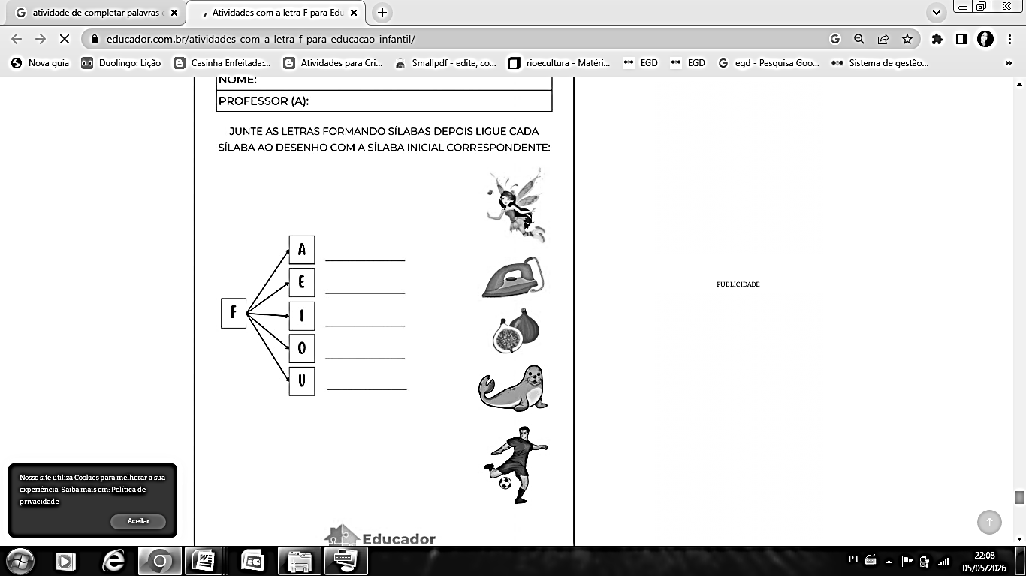

COLÉGIO JOÃO XXIII.
RIO, 24/06/26 – AULA
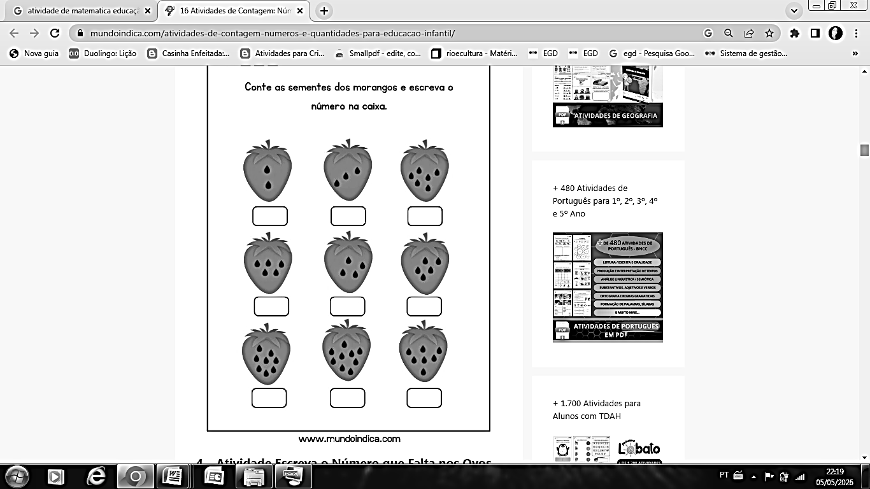

COLÉGIO JOÃO XXIII.
RIO, 24/06/26 – PARA CASA

PESQUISE E COLE PALAVRAS QUE INICIAM COM KA, KE, KI, KO E KU.

